REUNION DES SERVICEs N° 24/2022

Compte rendu
Date : Mardi 30 août 2022

En présence de :
Pierre-Jean de BARGAS, Sylvie POIRIER, Cédric TAUZIN, Lydie TOMMY, Sabine VERNIEUWE, Alain SIDAOUI (en cours de réunion).

Excusés : Aurélie ARROSERES, Sandrine GILBERT, Mickaël DROUET et Cathy LAFONT.

Début de la réunion : 09h05.

Cédric TAUZIN
Nouvelles Consignes sanitaires COVID du cabinet de la Préfète pour la rentrée scolaire :
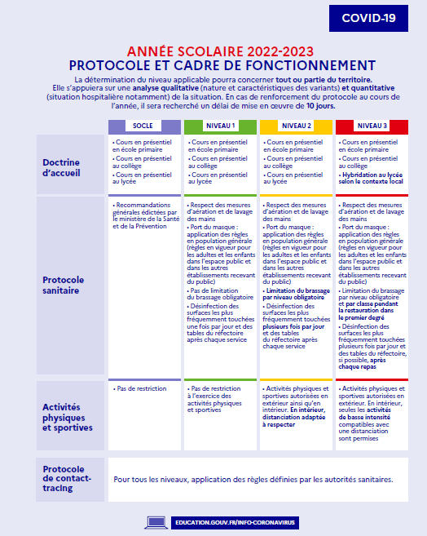

Extinction des éclairages publics.
A partir du 1er septembre, sauf Centre-Bourg, route de Bernin et avenue du Site Montesquieu. (Voir affiche).
Forum des associations
Samedi 3 septembre de 9h à 13h, à la salle Multisports de Tout-Vent. Mise en place de la banderole « Bienvenue à Martillac ».
Mise en place des guides des associations pour distribution. Il a été distribué dans les boîtes aux lettres.
Alain Sidaoui précise qu’il y a un repas pour 68 personnes. La mairie fournit, le poulet, le fromage et le vin. Il faudra acheter du brie. Remise de la carte Leclerc pour les achats. 22 associations seront présentes. Ne pas installer la moquette. Il souhaite être présent. Il est convenu d’un rendez-vous, vendredi 2 septembre à 10 h avec Sylvie Libreau.

Expertise Pôle Culturel (Hall)
Mercredi 7 septembre à 10h ou 10h30.

Commission sécurité
Le 13 septembre 2022.

Protocole manifestation sportive
A déposer sur une plateforme en ligne et ceux à partir du 1er septembre.

Bilan de l’été tous services confondus.
Rien à signaler. Tout a parfaitement fonctionné pendant les congés des agents, les process de remplacement ont bien marché. Il remercie tous les agents et les responsables de services.

Retour de Mickaël
A son retour il s’installera en salle du Conseil Municipal (pour éviter de monter les escaliers).

Agents
Agence Postale communale
Julie Ziadé est remplacée par Catherine Listemann.
Administratif.
Renforcement avec Emma (à temps partagé en Urbanisme/S.Techniques/Direction générale) en plus de ses études universitaires. Elle sera inscrite au planning des permanences des samedis.

Argent de poche
Demande aux chefs de services de faire un bilan de cette première cession.
Points positifs, suggestions, comportement des enfants individuellement.
Pré-bilan en interne : Opération positive, bien acter le lieu et l’heure d’embauche des enfants, payer à la fin de la période (à réfléchir). Idée pour le service technique, désherbage du cimetière.

Lydie TOMMY

Contrôle d’urbanisme
Il faut qu’ils calent ensemble des prochains rendez-vous (Lydie et Cédric).

Taxe d’aménagement
A partir du 1er septembre., nouvelle réforme. Les DAACT des DP et PC seront transmis au service des impôts alors qu’auparavant c’était à la DDTM.

Recensement de la population 2023.
Elle sera le binôme de la personne en charge du recensement.

P.J. de BARGAS
Bilan très positif cet été.

Flyer Pause Méridienne
Présentation de la plaquette. (Nouveaux horaires, ateliers et explicatifs, rappel sur le périscolaire et photos des intervenants).

Agents
Départ de Alex Vidal et Léo Louis. Il recrute des agents en ce moment mais il est toujours à la recherche d’un agent au profil sportif.

Pré-rentrée. Réunion mercredi 31 aout.
8h à 12h : réunion afin de discuter de la pause méridienne, de l’accueil cet été, des vacances de la Toussaint, des jeux Olympique, du Cabaret. Réunion animation (le matin) avec les ATSEM, la restauration. Puis repas en suivants avec tous les participants. L’après-midi, rangement et explication aux nouveaux. La salle utilisée pendant l’été, sera libérée demain soir.

Sylvie POIRIER
Etat civil
Rattrapage en cours des 3 semaines de retard d’état civil (dû aux congés).
4 mariages : le 10 septembre entre 13h30 et 16h30. Célébrés par M. le Maire et Monique Polster.
Reconnaissance de paternité : Jeudi 1 septembre à 10h pour M. le Maire. Il faudra guetter à l’accueil sachant que la mairie est fermée.

Cimetière
Elle s’y rendra aujourd’hui pour une recherche et faire un état des lieux

Communication
Réunion travail sur l’agenda 2023 avec Alain Sidaoui.
Martillac Magazine de septembre est partie pour le montage.
Mise à jour du livret C.C.A.S.

Présence : Elle sera d’astreinte à l’accueil, ce samedi.

Sabine VERNIEUWE
Médiathèque
Adaptation des horaires d’ouverture et de fermeture pendant les grosses chaleurs.
(Ouverture le matin)
Retour positif des lecteurs. Elle pourra peut-être reconduite les années à venir.

Journée du patrimoine
Le flyer a été distribué dans les boîtes aux lettres en même temps que le guide des associations. La journée du patrimoine aura lieu le 17 septembre (de 14h30 jusqu’à 16h30),
visite de la forêt de Migelane. Visite faite par un animateur de la réserve de Saucats.
Elle souhaite des affiches format A3 et document format Facebook. Fournis après la réunion.

Apéro BD
Le 30 septembre à 19h00.

Compte rendu de réunion Jeunesse/culture
Elle est toujours dans l’attente du compte rendu fait par Sandrine Elie du mois de juin.

Fin de la réunion à 10h28

La Prochaine réunion aura lieu le mardi 6 septembre 2022 à 9 heures 00.

